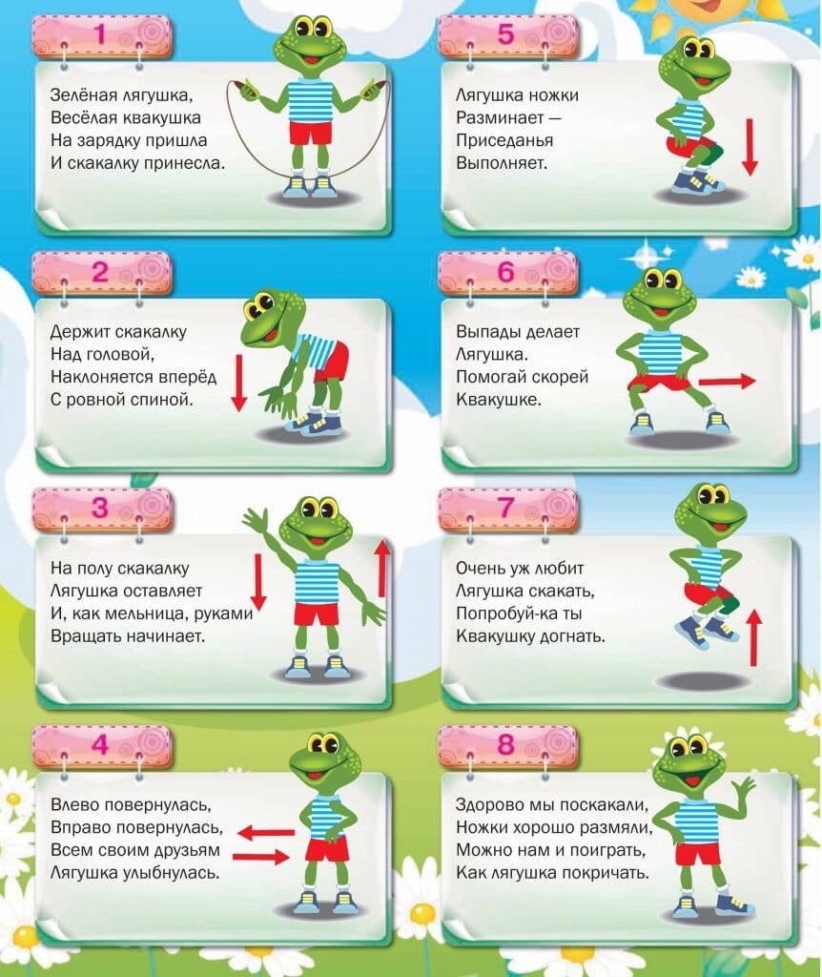
Разминка для детей дошкольного возраста

